Оглавление
Лабораторная работа 11 1
Самостоятельная работа 3 4
Лабораторная работа 12 5
Лабораторная работа 13 9
Практическая работа 4 11

Лабораторная работа 1
Анализ и тестирование требований к ПО
- Цель работы
  - Изучить процесс анализа и тестирования требований к программному обеспечению;
  - Приобрести навыки выявления, формулирования и проверки требований к ПО.
- Контрольные вопросы
  - Какие типы требований существуют, и чем они отличаются друг от друга?

Уровни
- Бизнес-требования — высокоуровневые требования, которые определяют цели и задачи бизнеса. Описывают, почему проект инициирован и какие бизнес-выгоды ожидаются от его реализации.
- Пользовательские требования — описывают, что пользователи ожидают от системы, фокусируются на потребностях конечных пользователей и том, как система должна помочь им в решении их задач.
- Системные требования — более детализированные требования, которые описывают, как система должна функционировать.

Виды
- Функциональные требования — описывают, что именно система должна делать, определяют функции и возможности, которые должны быть реализованы.
- Нефункциональные требования — описывают, как система должна работать, включают производительность, безопасность, масштабируемость и другие аспекты, которые не связаны напрямую с функциональностью.
- Бизнес-правила — специфические правила, которые определяют, как бизнес функционирует, могут влиять на то, как реализуются функциональные требования.
- Ограничения — условия, которые накладываются на проект, могут быть связаны с бюджетом, временем, технологиями или другими факторами.

  - Какие ключевые характеристики делают требование качественным?
- Единичность. Требование описывает одну и только одну вещь. cs.petrsu.ru
- Завершённость. Требование полностью определено в одном месте, в нём есть вся необходимая информация. cs.petrsu.ru
- Последовательность. Требование не противоречит другим требованиям и полностью соответствует внешней документации. cs.petrsu.ru
- Атомарность. Требование не может быть разбито на ряд более детальных требований без потери завершённости. cs.petrsu.ru
- Отслеживаемость. Требование полностью или частично соответствует деловым нуждам, как заявлено заинтересованными лицами, и документировано. cs.petrsu.ru
- Актуальность. Требование не стало устаревшим с течением времени. cs.petrsu.ru
- Выполнимость. Требование может быть реализовано в пределах проекта. cs.petrsu.ruiampm.club
- Недвусмысленность. Требование кратко определено без обращения к техническому жаргону, акронимам и другим скрытым формулировкам. cs.petrsu.ru
- Обязательность. Требование представляет определённую характеристику, отсутствие которой приведёт к неполноценности решения, и не может быть проигнорировано. cs.petrsu.ru
- Проверяемость. Реализованность требования может быть определена через один из четырёх возможных методов: осмотр, демонстрация, тест или анализ.

- Вывод
  - Изучили процесс анализа и тестирования требований к программному обеспечению;
  - Приобрели навыки выявления, формулирования и проверки требований к ПО.

Лабораторная работа 11

5.1
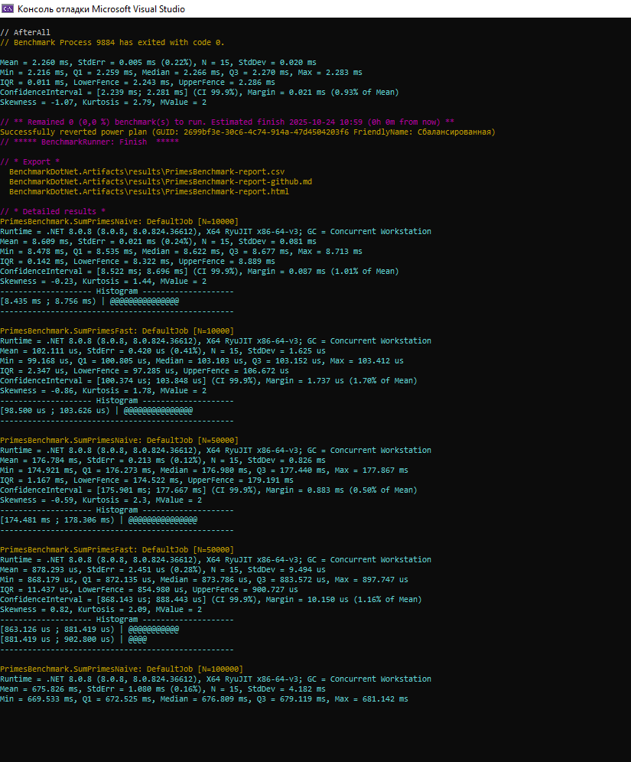
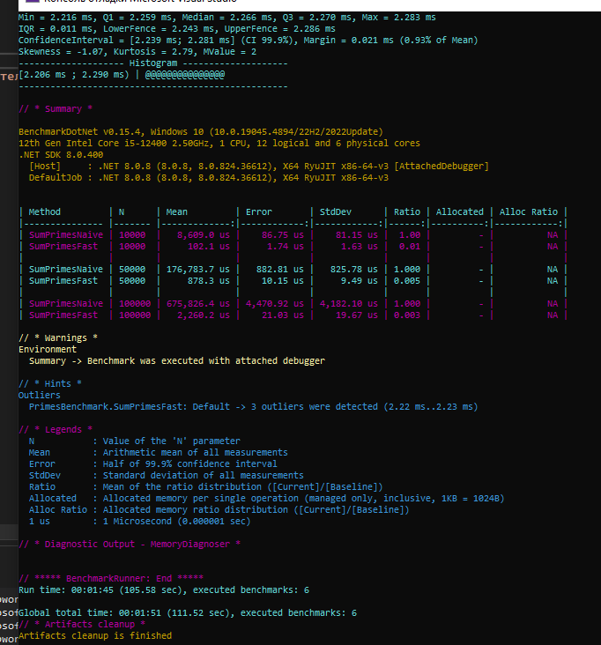

5.2
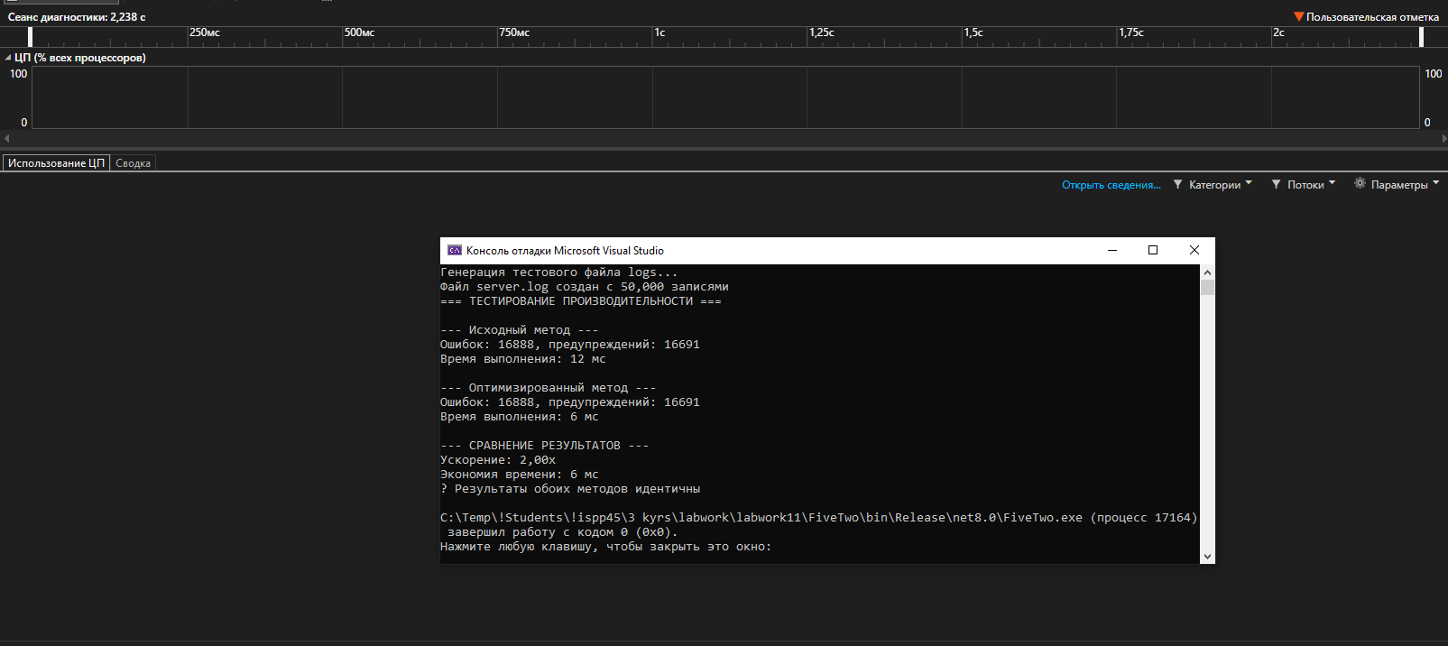

Самостоятельная работа 3
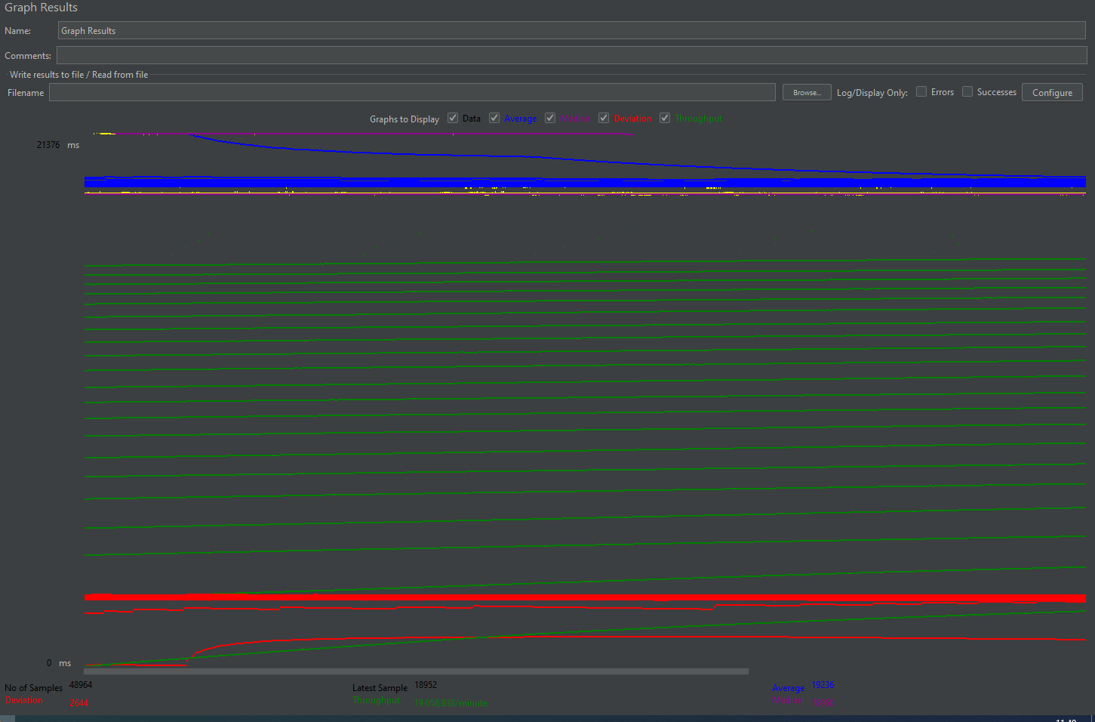

Лабораторная работа 12
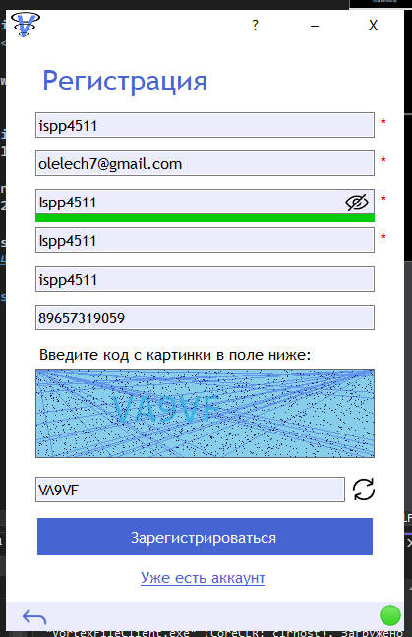
40 шагв 1 действие 29 секунд
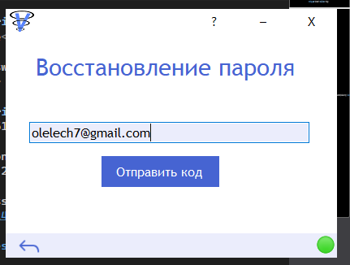
40 секунд
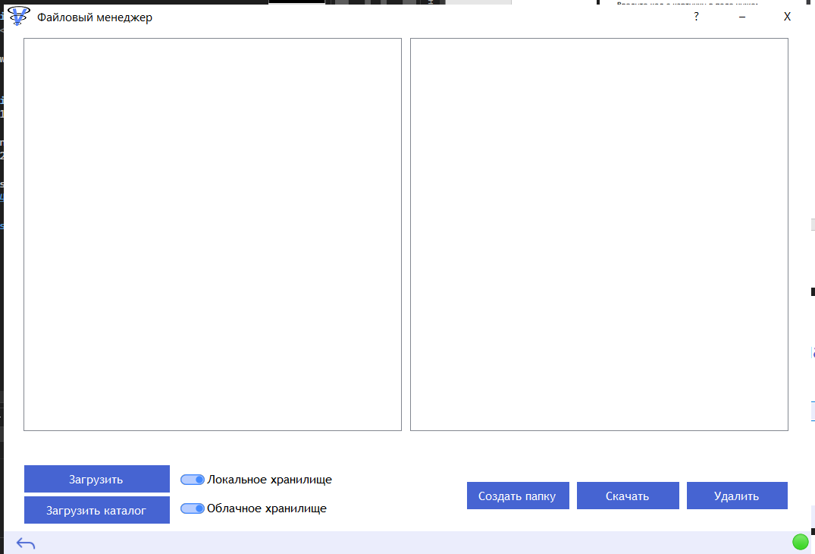
16 секунд
31 секунду
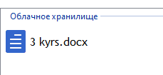=>скачали и удалили\

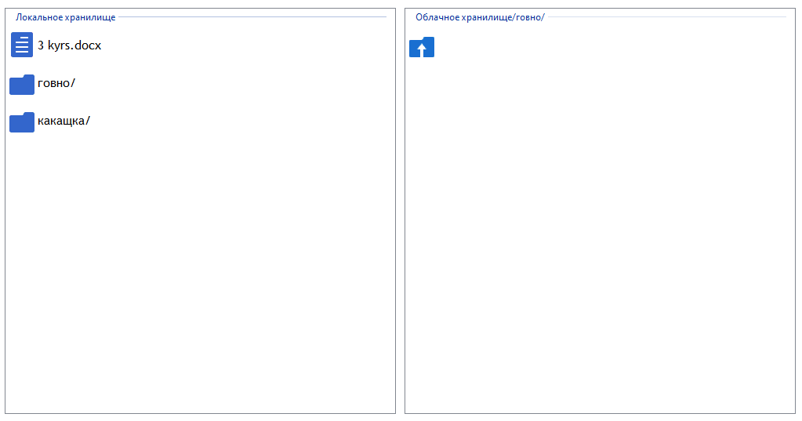
18 секунд
Админ 53 секунды
  - Определить набор показателей, которые необходимо замерить для вычисления основных метрик
TSR=40/40 *100=100%
ER = 6/257= 2%
AR= 0 запросов =100%
CR=40/40 * 100=100%
ATT=187/8= 23,375 сек
TP=8/200= 0,04
EU=100%/23,375 = 0,0427

  - Open Feedback отчет.
“Я бы немного провела редизайн приложения чтобы сделать его более юзер френдли. По функционалу имею претензию на счёт регистрации: не словом а знаком пароль должен иметь возможность ввода спец символов. Можно было бы оптимизировать код чтобы задачи требующие около 40 секунд на выполнение требовали меньше секунд на выполнение. Можно увеличить размер хранилища и сделать вход на панель администратора более скрытным” Ольга юзер
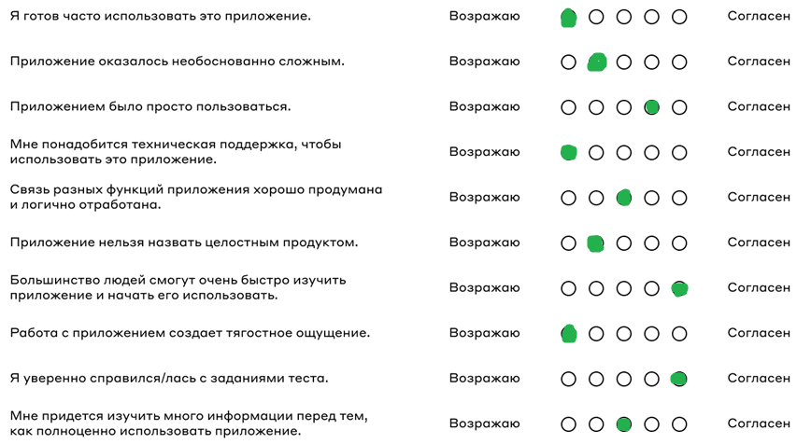
SUS= 2.5 *26=65%
NPS =- 60%=-60
Система не вызывает доверия !!!!!!!!!!!!!!!!!!!!!!!!!!!!!!!!!

Лабораторная работа 13
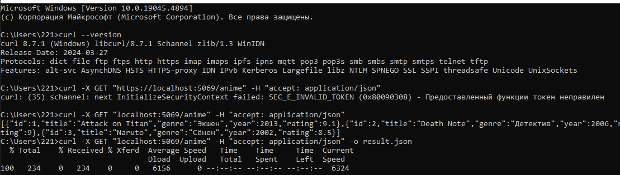
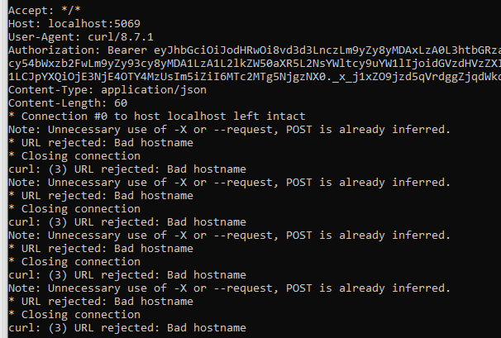
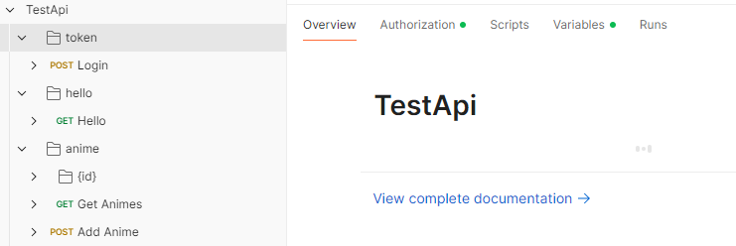
Поочередно протестировали все импортированные запросы.

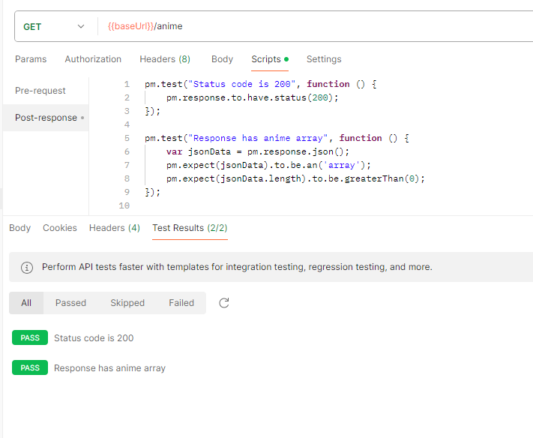

Практическая работа 4
Инспектирование программного кода
- Цель работы
  - Изучить методы инспектирования кода программы и научиться применять их на практике для повышения качества программного обеспечения.
- Контрольные вопросы
  - Какие основные техники инспектирования кода существуют?
Выделяют формальную и неформальную техники инспектирования кода
  - Что такое принципы SOLID?
Принципы SOLID — это пять основных правил объектно-ориентированного программирования, сформулированных Робертом Мартином.
  - Какие ошибки можно предотвратить при помощи инспектирования кода?
Инспектирование кода (анализ кода) помогает предотвратить ошибки, связанные с неправильным переносом решений в код, а также улучшить качество кода.
- Вывод
  - Изучили методы инспектирования кода программы и научиться применять их на практике для повышения качества программного обеспечения.

